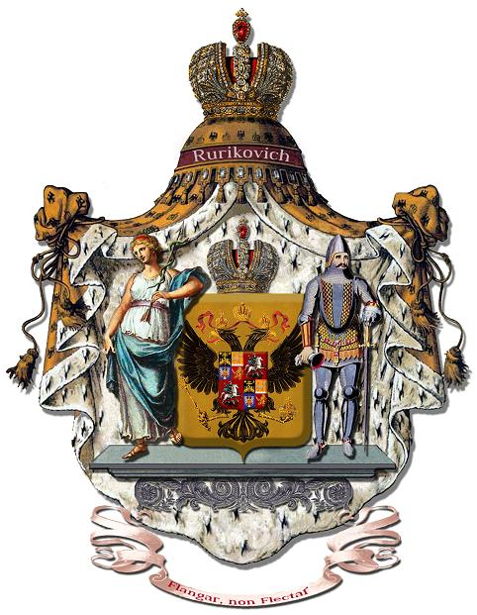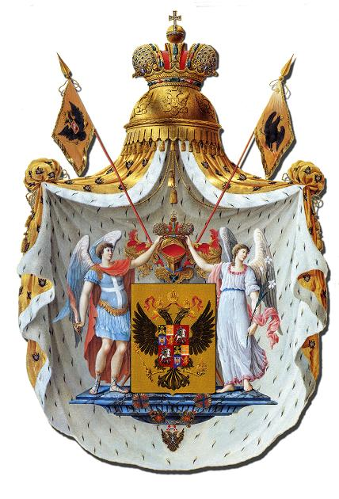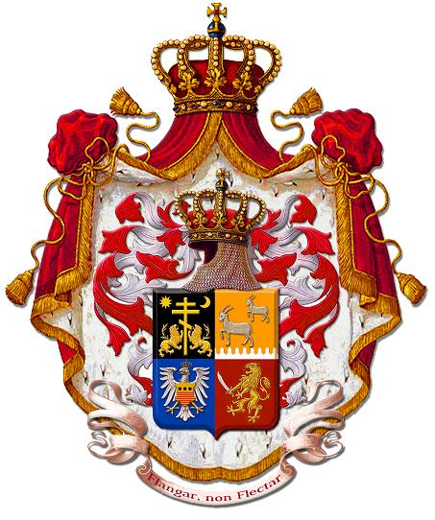
Верховный царский и имперский дом Рюриковичей
Великокняжеская и великогерцорская
Династия Кабрера Рюрикович Кубарев

НОТА ПРОТЕСТА КОРОЛЕВСКОМУ ДОМУ ИСПАНИИ

Великий Князь Валерий Викторович Кубарев, Августейший Дом Рюриковичей и Фонд СНРС «Княжеский» заявляют свой решительный протест Королевскому Дому Испании и его геральдическому управлению, возглавляемому Доном Альфонсом де Сэвальос-Эскалера, маркизом де Ла Флореста, в связи с обнародованием официального письма от 30 августа 2010 года, подписанного
Доном Альфонсом.
В этом письме Дон Альфонс де Сэвальос-Эскалера, маркиз де Ла Флореста в достоинстве гранда Испании называет имена учредителей Суверенного Императорского Дома Рюриковичей комичными, а учредителей Дома впавшими в детство и нездоровых психически.
Суверенный Императорский Дом Рюриковичей зарегистрирован в независимой Республике Аргентина и не подчиняется испанскому законодательству. Насмешки Дона Альфонса над юридической практикой Министра Юстиции Республики Аргентина Доктора Мануэля Альберто Монтеро (Dr. Manuel Alberto Montero) и суверенной деятельностью Дома Рюриковичей являются недопустимым вмешательством в наши внутренние дела.
Суверенный Императорский Дом Рюриковичей не является правящей монаршей династией, но восстанавливает историческую справедливость и права угнетенных Князей Святой Руси Рюриковичей, лишенных своих титулов, земель и имущества Иваном Грозным, Домом Романовых и коммунистическим режимом России.
Великий Князь Валерий Викторович Кубарев Рюрикович, Августейший Дом Рюриковичей и Фонд СНРС «Княжеский» считают случившееся досадным недоразумением и требуют принесения официальных извинений от Королевского Дома Испании за недостойное поведение Дона Альфонса де Сэвальос-Эскалера, маркиза де Ла Флореста в достоинстве гранда Испании.
Великий Князь Суверенного Императорского Дома Рюриковичей  Великий Сенешаль Суверенного Императорского Дома Рюриковичей  Президент Фонда СНРС «Княжеский»  Валерий Викторович Кубарев Большой Кубенский Рюрикович  10.12.2010. | 